附件1
研究生助研岗位津贴发放操作步骤
1. 登录中国海洋大学网上财务平台（网站链接：http://cwc.ouc.edu.cn/dlpt/login.aspx），正确填写用户名、密码、验证码后，点击“登录”。
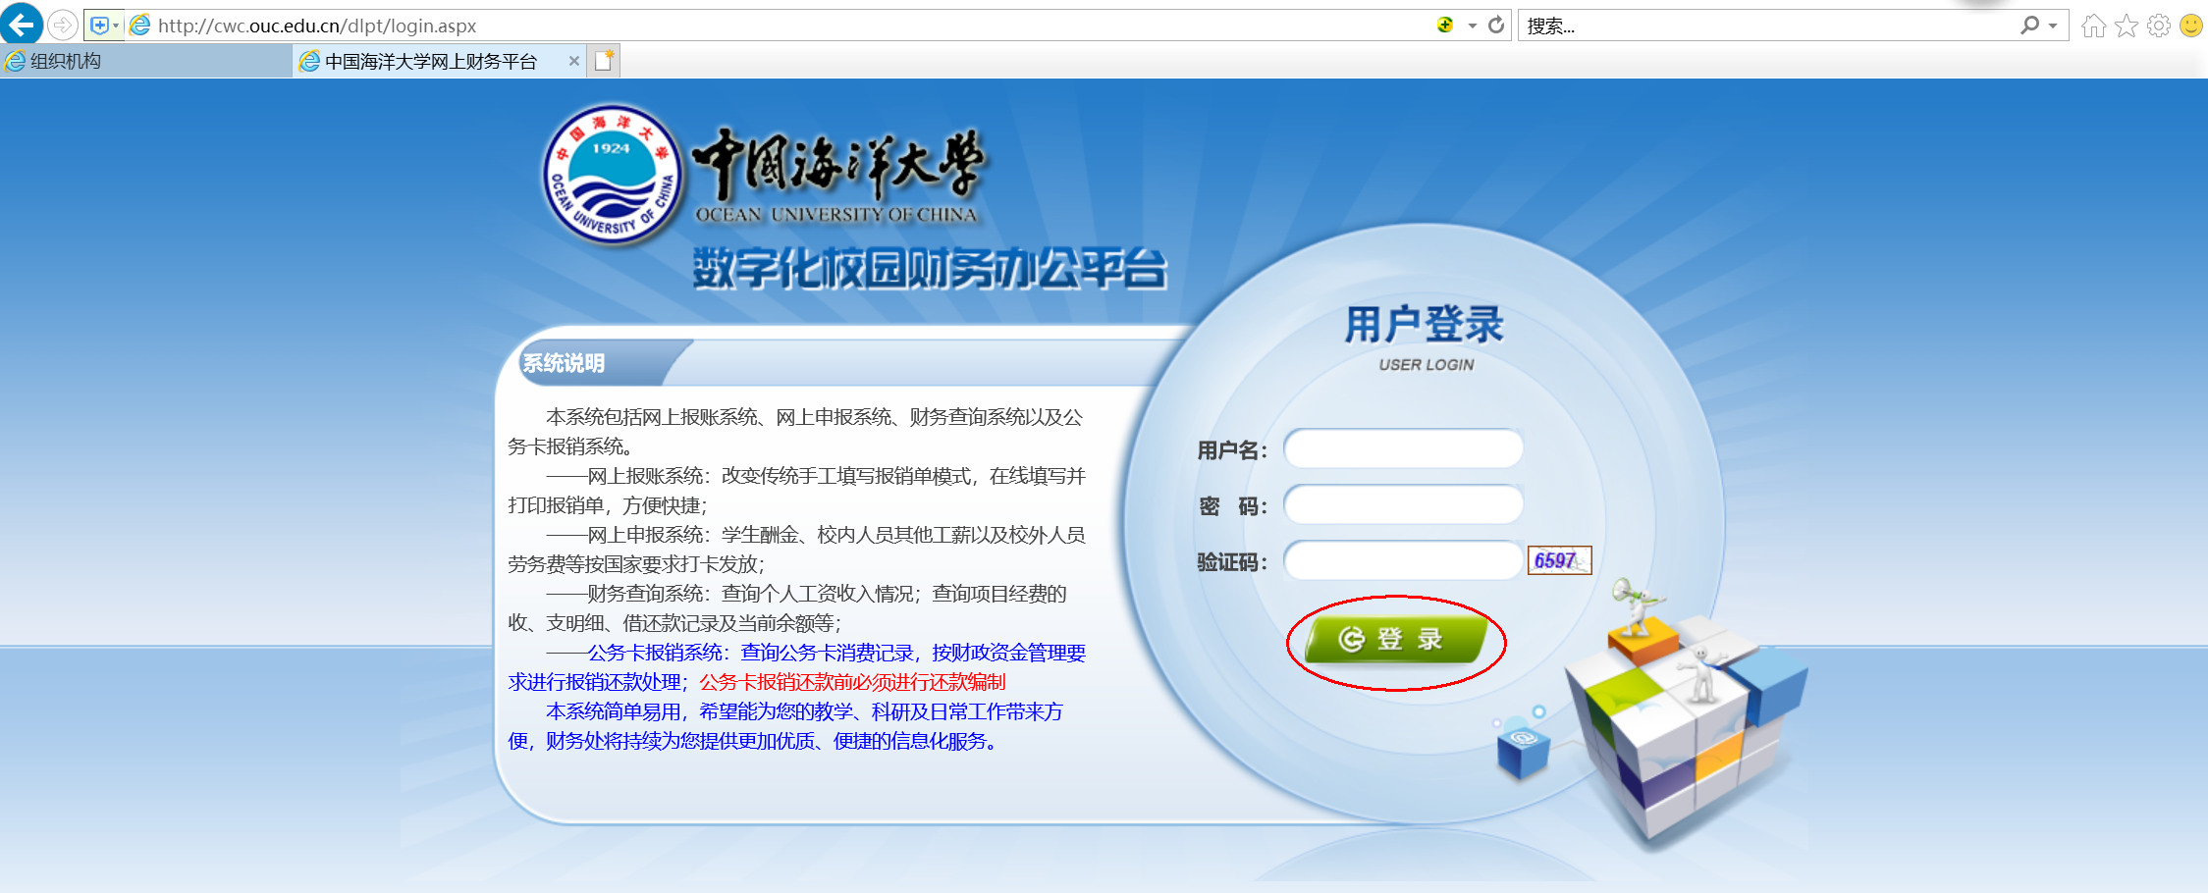
2. 点击进入“网上申报系统”。
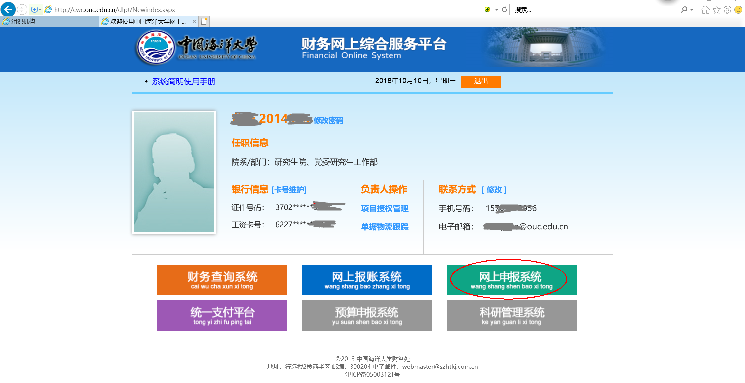
3. 在左侧栏目中点击“学生劳务发放录入”，在“发放类型名称”中选择“研究生助研”，点击“填写申报表”，主屏幕中录入研究生“学号”后自动生成姓名、身份证号及银行卡号，填写发放金额等内容后点击“提交”，进入打印页面，经办人、负责人签字盖章后提交学校财务处报账。
